José Teodosio Lorente Vallecillos

Vinculo Tinkercad:https://www.tinkercad.com/things/hgTnp5ModwZ

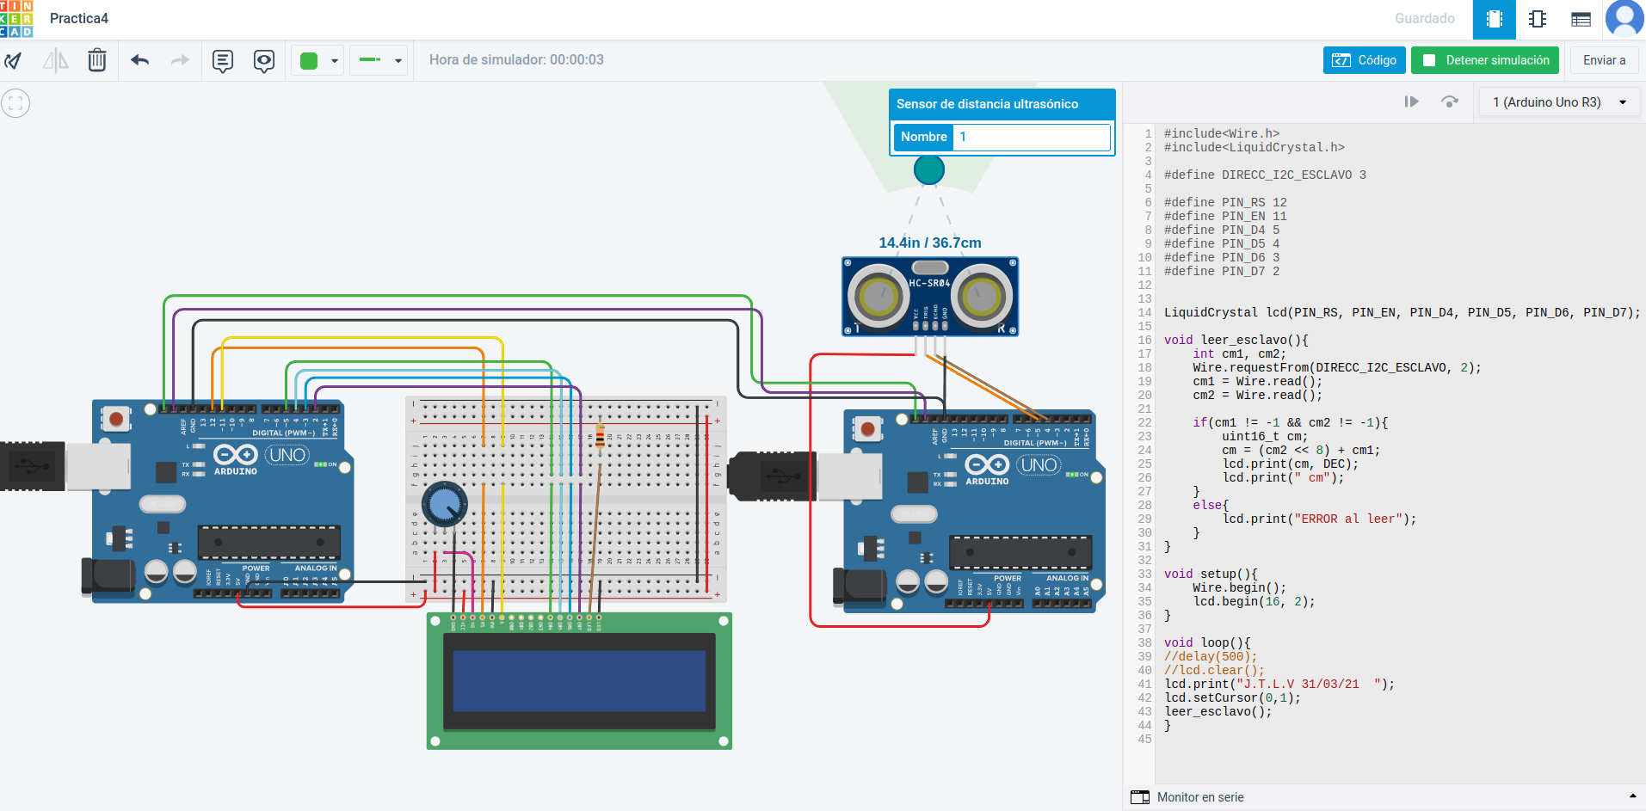
Captura pantalla

Codigos fuente:

Master
#include<Wire.h>
#include<LiquidCrystal.h>

#define DIRECC_I2C_ESCLAVO 3

#define PIN_RS 12
#define PIN_EN 11
#define PIN_D4 5
#define PIN_D5 4
#define PIN_D6 3
#define PIN_D7 2

LiquidCrystal lcd(PIN_RS, PIN_EN, PIN_D4, PIN_D5, PIN_D6, PIN_D7);

void leer_esclavo(){
int cm1, cm2;
Wire.requestFrom(DIRECC_I2C_ESCLAVO, 2);
cm1 = Wire.read();
cm2 = Wire.read();

if(cm1 != -1 && cm2 != -1){
uint16_t cm;
cm = (cm2 << 8) + cm1;
lcd.print(cm, DEC);
lcd.print(" cm");
}
else{
lcd.print("ERROR al leer");
}
}

void setup(){
Wire.begin();
lcd.begin(16, 2);
}

void loop(){
//delay(500);
//lcd.clear();
lcd.print("J.T.L.V 31/03/21 ");
lcd.setCursor(0,1);
leer_esclavo();
}

Esclavo
#include<Wire.h>

#define DIRECC_I2C 3

#define PIN_DISPARADOR 5
#define PIN_ECO 4
#define TIMEOUT_ECO 23200 // <anchura máxima del pulso generado por el módulo>

uint16_t cm;

unsigned long leeDistancia(uint8_t triggerPin, uint8_t ecoPin){
delayMicroseconds(2);
digitalWrite(triggerPin, HIGH);
delayMicroseconds(10);
digitalWrite(triggerPin, LOW);
return pulseIn(ecoPin, HIGH, TIMEOUT_ECO);
}

void callback_peticion_i2c(){
cm = leeDistancia(PIN_DISPARADOR, PIN_ECO) / 58;
uint8_t b[2];
b[0]=lowByte(cm);
b[1]=highByte(cm);
Wire.write(b, 2);
}

void setup(){
pinMode(PIN_DISPARADOR, OUTPUT);
pinMode(PIN_ECO, INPUT);
digitalWrite(PIN_DISPARADOR, LOW);

Wire.begin(DIRECC_I2C);
Wire.onRequest(callback_peticion_i2c);
}

void loop(){}

